ФИ _____________________________ Дата: _____
1. Вера в переселение душ характерна для (1):
1) конфуцианства 2) синтоизма 3) буддизма 4) ислама
2. Имена «Бабур» и «Акбар» принадлежат (1):
1) правителям Китая 2) основателям индуизма
3) правителям из династии Моголов 4) правителям Японии
3. Соотнесите название касты и категории людей, входящих в неё (5)
1) Брахманы а) слуги
2) кшатрии б) воины,
3) вайшьи в) жрецы
4) шудры г) купцы
д) земледельцы
4. Заполни пропуски (3): В период XVI-XVIII вв. на территории Индии находилось государство - __________________________________________. Самым ярким правителем этого государства был падишах _____________, имя которого переводится как «______________». Он провел серию реформ, в частности реформу управления, налоговую, религиозную.

в) Мехмет II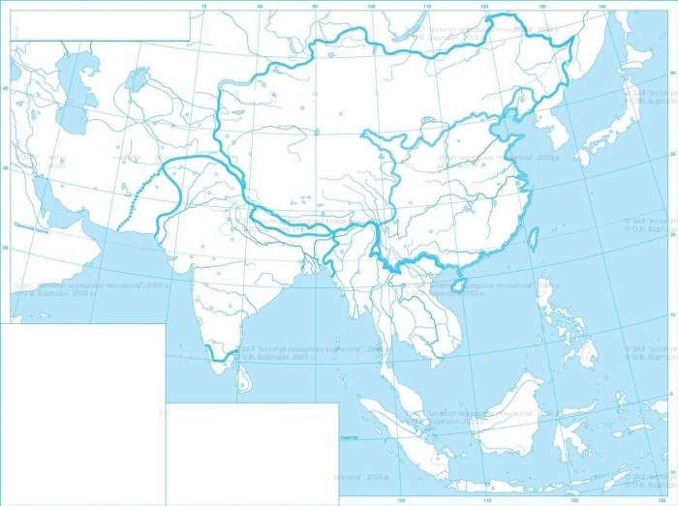
Задание.
Закрасьте территории Империи Великих Моголов

Территориями, вошедшими в состав Османской империи в правление Селима I являются:
•
•
•
•
•
•
•
•
•
•
•

